INWESTOR:
GMINA CHMIELNIK
uL. Plac Kościuszki 7
26-020 Chmielnik
NAZWA ZAMIERZENIA BUDOWLANEGO:
STUDNIA WIEJSKA NA DZIAŁCE NR EWID. 313, MSC. SUCHOWOLA, GMINA CHMIELNIK
EKSPERTYZA TECHNICZNA
DANE INWESTYCJI:
 | MIEJSCOWOŚĆ: | SUCHOWOLA
 | OBRĘB: | 0019 SUCHOWOLA
 | JEDNOSTKA EWIDENCYJNA: | CHMIELNIK – obszar wiejski
 | DZIAŁKA: | 313
 | GMINA: | CHMIELNIK
 | POWIAT: | KIELECKI
 | WOJEWÓDZWO: | ŚWIĘTOKRZYSKIE
KATEGORIA OBIEKTU: |  | XXX – OBIEKTY SŁUŻĄCE DO KORZYSTANIA Z ZASOBÓW  WODNYCH

Branża | Funkcja | Imię i Nazwisko | Uprawnienia budowlane | Podpis
Konstrukcja | Projektant | mgr inż.  Paweł Siewierski | Uprawnienia KL-90/2001 do projektowania bez ograniczeń w specjalności konstrukcyjno - budowlanej
 |  | mgr inż. Łukasz Czerwik | Uprawnienia Nr SWK/0009/PWBKb/23 do projektowania i kierowania w specjalności konstrukcyjno - budowlanej bez ograniczeń

Kielce, marzec 2024r.

OPIS TECHNICZNY
STUDNIA WIEJSKA NA DZIAŁCE NR EWID. 313, MSC. SUCHOWOLA, GMINA CHMIELNIK

Spis treści:
- Podstawa opracowania
- Przedmiot, cel i zakres opracowania
- Opis stanu istniejącego
- Ocena stanu technicznego elementów budowlanych obiektu
4.1. Zadaszenie obiektu
4.2. Konstrukcja obiektu
4.3. Ogrodzenie obiektu
- Wnioski
- Zakres robót
- Dokumentacja zdjęciowa

- Podstawa opracowania
Podstawę opracowania ekspertyzy stanowią:
1. Inwentaryzacja architektoniczna istniejącego obiektu;
2. Oględziny obiektu oraz dokumentacja fotograficzna przedstawiająca aktualny stan obiektu.
- Przedmiot, cel i zakres opracowania
Przedmiotem ekspertyzy technicznej jest ocena stanu technicznego zabytkowej studni wiejskiej znajdującej się na działce nr ewid. 313 w msc. Suchowola, gm. Chmielnik.

Celem opracowania jest :
Celem opracowania jest ustalenie stanu technicznego obiektu oraz analiza możliwości wyeliminowania nieodpowiedniego stanu technicznego zabytkowej studni wiejskiej.

- Opis stanu istniejącego
Zabytkowa studnia znajduje się za przystankiem autobusowym na działce nr ewid. 313 w msc. Suchowola, gm. Chmielnik. Wybudowana została w XIXw. Obecnie nie jest użytkowana w zakresie poboru wody. Jako eksponat historyczny zabytkowy jest ogólnodostępna. Przedmiotowa studnia jest wpisana do gminnej ewidencji zabytków Miasta i Gminy Chmielnik na podstawie zarządzenia nr 130/2019 Burmistrza Miasta i Gminy Chmielnik z dnia 18.10.2019r.
Nad powierzchnią ziemi studnia posiada nadbudowę drewnianą o wysokości ok. 0,7m, na nadbudowie znajduje się pokrywa z desek oraz mechanizm wyciągania wody. Teren wokół studni jest nieutwardzony i ogrodzony ogrodzeniem z desek.
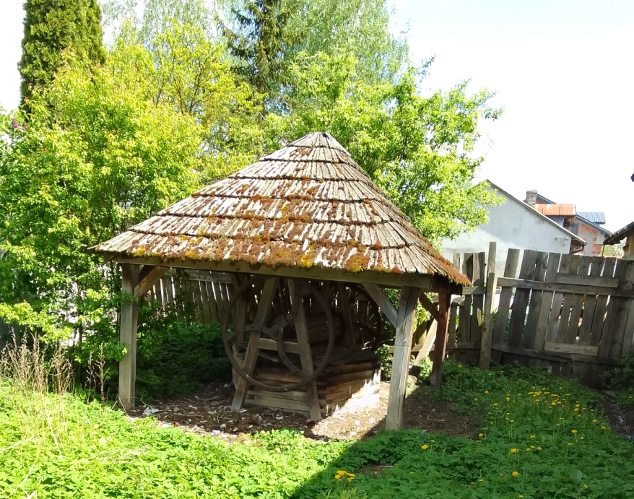

- Ocena stanu technicznego i bezpieczeństwo elementów konstrukcyjnych
Na podstawie oględzin oraz wizji lokalnej stwierdzono stan techniczny oraz układ konstrukcyjny obiektu.
4.1. Zadaszenie obiektu

Zadaszenie obiektu stanowi drewniany dach kopertowy pokryty gontem drewnianym i wsparty na czterech drewnianych słupach. Ogólny stan zadaszenia jest w złym stanie technicznym, grozi zawaleniem.

4.2. Konstrukcja obiektu

Nad powierzchnią studnia posiada drewnianą nadbudowę o wysokości ok. 0,7m oraz pokrywę z desek i mechanizm wyciągania wody. Ogólny stan nadbudowy studni jest w złym stanie technicznym, grozi zawaleniem. Deski są zużyte i zniszczone wpływem czynników atmosferycznych.

4.3. Ogrodzenie obiektu

Odrodzenie obiektu wykonane z drewnianych desek. Ogólny stan techniczny ogrodzenia w złym stanie technicznym. Nie stanowi wystarczającego zabezpieczenia obiektu.

7. Wnioski
Na podstawie przeprowadzonych obserwacji można sformułować następujące wnioski w zakresie stanu technicznego studni wiejskiej na działce nr ewid. 313 w Suchowoli:
- Obiekt i poszczególne jego elementy są w złym stanie technicznym,
- Zużycie elementów drewnianych wpływa na bezpieczeństwo konstrukcyjne i eksploatacyjne obiektu,
- Obiekt stanowi zagrożenie dla życia lub zdrowia okolicznych mieszkańców.

6. Zakres robót
W celu wyeliminowania nieodpowiedniego stanu technicznego zabytkowej studni wiejskiej należy wykonać wymienione poniżej roboty budowlane:
- Teren studni należy wygrodzić płotem drewnianym wraz z furtką – dopasowanym do krajobrazu zgodnie z ostatecznymi wytycznymi Wojewódzkiego Konserwatora Zabytków,
- przeprowadzić prace konserwatorskie kamiennej części studni,
- wymienić drewnianą obudowę studni,
- wykonać bezpieczne zadaszenie pokryte gontem drewnianym,
- wykonać zamknięcie obudowy studni/zabezpieczenie obudowy studni od góry,
- zapewnić dojścia poprzez budowę chodnika,
- wykonać nasadzenia zieleni niskiej/ urządzonej,
- dostarczyć i zamontować ławkę parkową i kosz na śmieci,
- dostarczyć i zamontować tablice informacyjną nt. zabytkowej studni,
- zutylizować materiały rozbiórkowe i inne odpady z terenu budowy,
- inne prace niezbędne do osiągnięcia zamierzenia.

7. Dokumentacja zdjęciowa
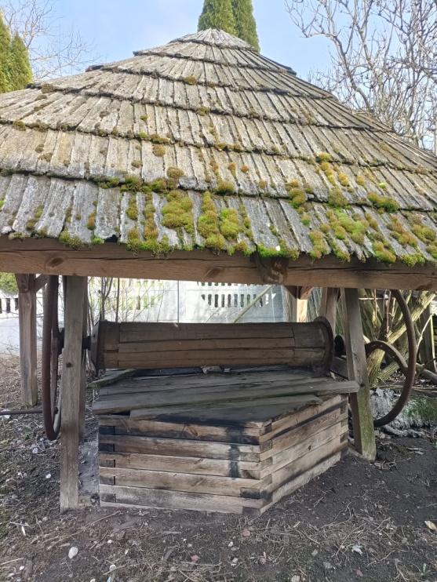
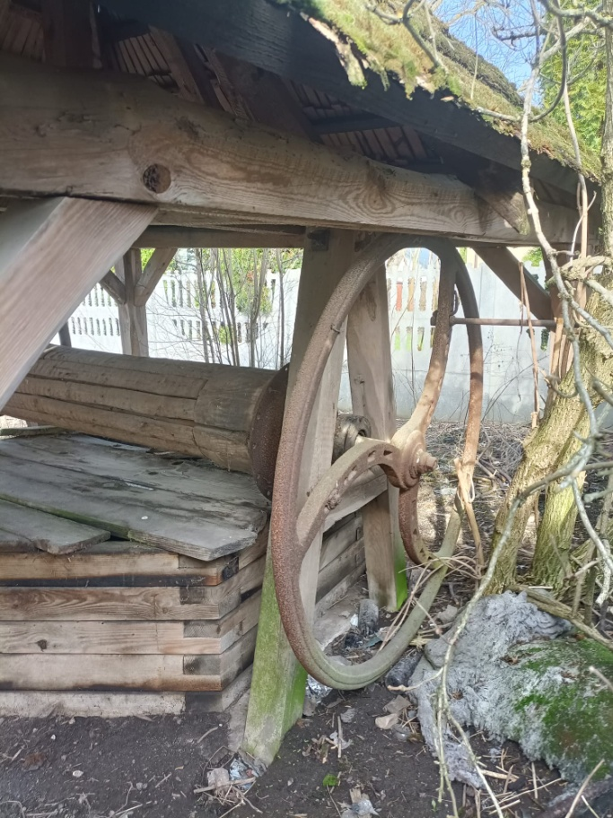
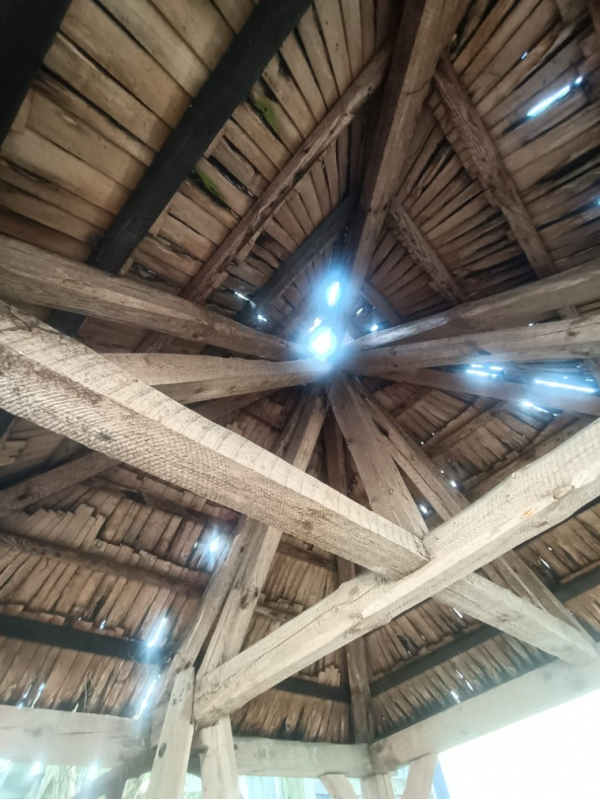
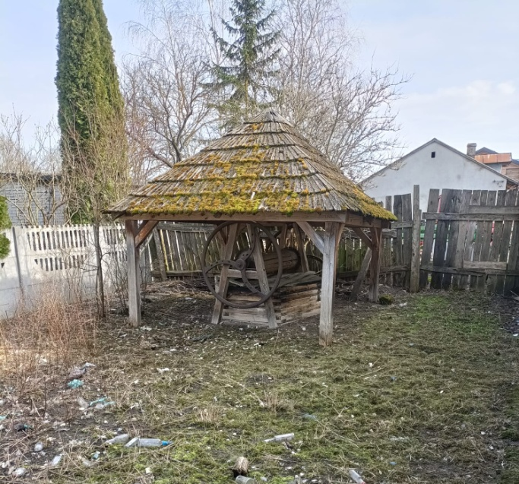

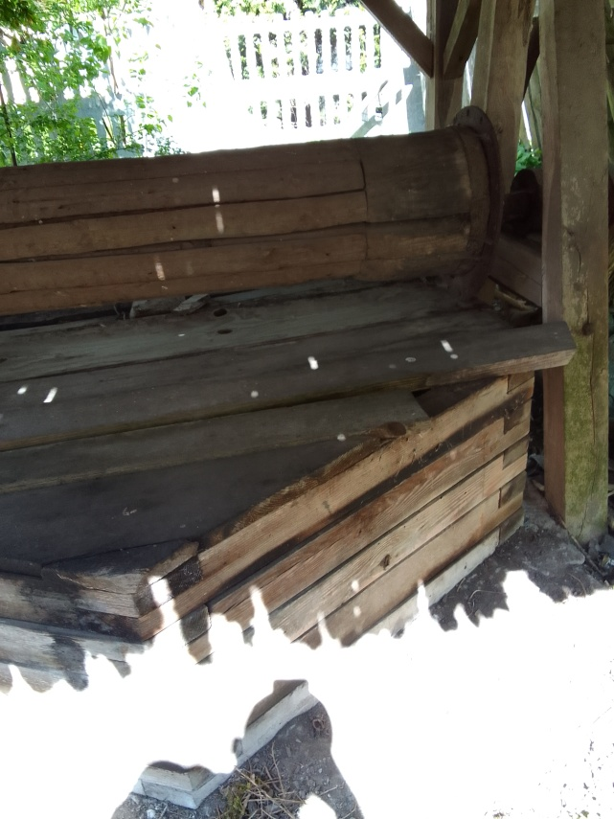
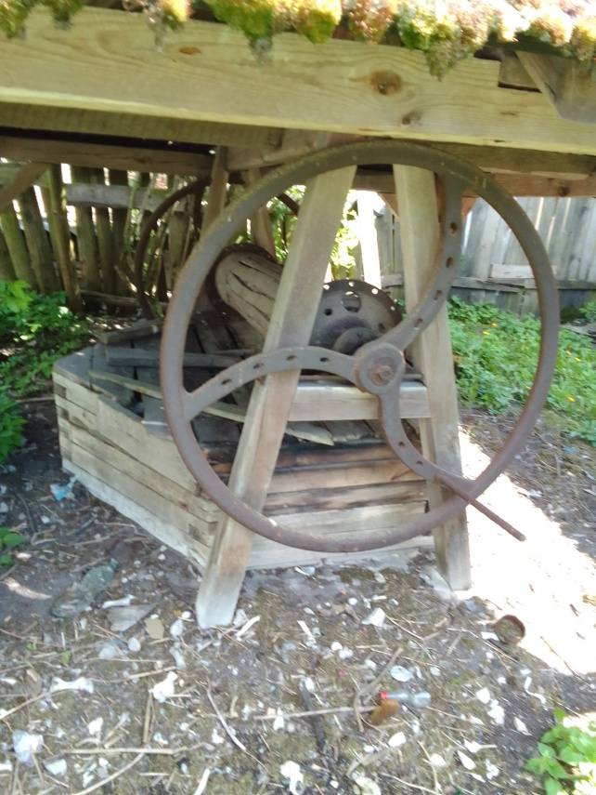

Opracowali:

…………………........... ………………………………
mgr inż. Łukasz Czerwik mgr inż. Paweł Siewierski
Nr SWK/0009/PWBKb/23 Nr KL-90/2001

